穗府函〔2016〕69号

广州市人民政府关于修订广州市北江大堤
抗洪抢险应急预案的批复

市防汛防旱防风总指挥部：
《广州市防汛防旱防风总指挥部关于报批广州市北江大堤抗洪抢险应急预案的请示》（穗防〔2016〕2号）收悉。经研究，现批复如下：
同意修订后的《广州市北江大堤抗洪抢险应急预案》，请印发各相关单位并认真组织实施。

附件：广州市北江大堤抗洪抢险应急预案

广州市人民政府
2016年6月6日
广州市北江大堤抗洪抢险应急预案
目 录
1 总则 5
1.1 编制目的 5
1.2 编制依据 5
1.3 适用范围 6
1.4 工作原则 6
2 组织指挥体系及职责 6
2.1 组织体系 6
2.2 广州市指挥分部职责 8
2.3 各专业组 8
2.3.1 综合值班组 8
2.3.2 宣传报道组 9
2.3.3 预报调度组 10
2.3.4 技术专家组 10
2.3.5 应急保障组 11
2.4 各指挥所 15
2.4.1 各区指挥所机构设置 15
2.4.2 各区指挥所的职责 15
2.4.3 警备区指挥所 16
2.5 社会力量 17
3 预防预警机制 17
3.1 预防预警信息 17
3.1.1 气象信息 17
3.1.2 水文信息 17
3.1.3 工程信息 17
3.2 预防预警行动 18
3.2.1 预防预警准备工作 18
3.2.2 洪水预警 20
3.3 预警系统 20
3.3.1 洪水风险图系统 20
3.3.2 监测预警系统 20
4 应急响应 20
4.1 应急响应的总体要求 20
4.2 应急响应行动 21
4.2.1 IV级响应行动 21
4.2.2 Ⅲ级响应行动 21
4.2.3 Ⅱ级响应行动 23
4.2.4 Ⅰ级响应行动 25
4.3 指挥和调度 27
4.4 抢险 28
4.5 应急结束 28
4.6 信息报送和处理 28
4.7 信息发布 29
5 其他应急保障 29
5.1 安全转移 29
5.2 安全防护 29
5.3 社会物资征用 30
6 善后工作 30
6.1 防汛抢险物料补充 30
6.2 水毁工程修复 30
6.3 防汛抗洪工作评价 31
7 附则 31
7.1 抢险人员、车辆标志 31
7.2 宣传培训 31
7.3 预案演练 32
7.4 奖励与责任追究 32
7.5 预案管理 33
附件
附件1 34
附件2 35
附件3 36
附件4 37
附件5 38
附件6 39
附件7 40

北江大堤位于北江下游左岸，北起清远骑背岭，南至南海狮山，全长64.346公里，捍卫广州、佛山、清远三市14个县（市、区），以及白云国际机场、京广铁路、武广高铁等重要交通基础设施。北江大堤是我省最重要的堤防，也是我市的防洪屏障，其安危直接关系到我省社会安定和经济的持续发展，在抗洪减灾中有着举足轻重的地位。
北江大堤达到国家Ⅰ级堤防安全标准，可防御100年一遇洪水；通过飞来峡水利枢纽、潖江滞洪区等堤、库、区的联合运用，达到防御北江300年一遇洪水的标准。
根据广东省防汛防旱防风总指挥部（以下简称省防总）及《北江大堤——飞来峡水利枢纽抗洪抢险预案》的部署，广州市负责北江大堤长度为11.289千米的抗洪抢险任务，桩号：34+150—45+439（上）（包括芦苞水闸），佛山市三水区负责该堤段的日常管理工作。
为确保北江大堤广州防守责任段的防洪安全和减灾效益，特制订本预案。

1 总则

1.1 编制目的
规范北江大堤广州防守责任段（以下称责任堤段）洪水灾害的防范与处置行为，保障抗洪抢险工作协调、有序、高效进行。

1.2 编制依据
根据《中华人民共和国防洪法》、《中华人民共和国防汛条例》、《北江大堤——飞来峡水利枢纽抗洪抢险预案》、《广州市防汛防旱防风防冻应急预案》、广州市突发事件总体应急预案等法律、法规及有关规定，编制本预案。

1.3 适用范围
本预案适用于责任堤段突发性工程险情、洪水灾害的预防和应急处置。主要包括：北江大堤发生的10年一遇及以上洪水灾害，以及引发的水库垮坝、堤防决口、水闸倒塌等次生衍生灾害。

1.4 工作原则
（1）以人为本，减少损失。坚持把保障公众的生命安全作为防洪抢险工作的首要任务，最大限度地减少洪水灾害造成的危害和损失。
（2）统一指挥，分级负责。在省政府的统一指挥和市政府的领导下，实行各级政府行政首长分级负责制。
（3）以防为主，防抢结合。把防御洪涝灾害、维护社会和谐稳定作为主要目标，预防与处置相结合，常备不懈。
（4）全民参与，共同应对。实行公众参与，军民结合，专群结合，平战结合，充分调动社会各界和广大人民群众的积极性和主动性。

2 组织指挥体系及职责

2.1 组织体系
在国家防汛抗旱总指挥部和省委、省政府领导下，由省防总统一领导、组织与协调广东省北江大堤——飞来峡水利枢纽抗洪抢险和应急处置工作，并专门成立广东省北江大堤——飞来峡水利枢纽前线抗洪抢险总指挥部（以下简称前抗总），负责现场组织和指挥北江大堤、飞来峡水利枢纽抗洪抢险、制定防洪调度方案、制定抗洪抢险方案、启用临时蓄滞洪区和临时淹没区蓄洪、破它堤行洪等非常措施，以力保北江大堤、飞来峡水利枢纽大坝的安全。前抗总总部设在芦苞防汛指挥中心（佛山市三水区芦苞镇），下设广州市指挥分部、佛山市指挥分部、清远市指挥分部、部队指挥分部。
按照省政府的部署及前抗总下达的抗洪抢险任务，广州市设立现场指挥部——广州市指挥分部，设在北江大堤广州市指挥分部大楼（佛山市三水区乐平镇黄塘圩防汛路南12号）。
广州市指挥分部指挥长由分管水务工作的市领导担任，副指挥长由协助分管水务工作的市政府副秘书长及广州警备区、市水务局、市应急办、市气象局、佛山市三水区政府领导担任。
成员单位：市委宣传部、市发展改革委、市工业和信息化委、市公安局、市民政局、市财政局、市国土规划委、市环保局、市住房城乡建设委、市交委、市水务局、市商务委、市卫生计生委、市国资委、市安全监管局、广州警备区、市气象局、市应急办、市水文局、广州供电局、广州海事局、广州港务局、中国电信广州分公司、中石化广州石油分公司、市供销合作总社、花都区政府、海珠区政府、荔湾区政府、白云区政府、天河区政府。
广州市指挥分部下设综合值班组、宣传报道组、预报调度组、技术专家组、应急保障组5个专业组，设花都区、海珠区、荔湾区、白云区、天河区和警备区6个指挥所。
广州市防汛防旱防风总指挥部办公室（以下简称市三防办）作为广州市指挥分部办公室开展工作，负责广州市指挥分部抗洪抢险期间的现场值班和综合协调工作。
广州市指挥分部组织体系图见附件1。

2.2 广州市指挥分部职责
广州市指挥分部负责领导、组织广州市有关部门、单位和各责任区做好责任堤段的抗洪抢险工作。
（1）根据前抗总的统一部署，组织、指挥、协调各抢险队伍（花都区、海珠区、荔湾区、白云区、天河区和警备区各专业队伍），完成责任堤段的抗洪抢险任务。
（2）执行、落实省防总（或前抗总）的指令。
（3）根据不同级别响应开展责任堤段的组织巡查、抢险、后勤保障，配备现场抢险运输车辆、大中型抢险装备及专用设备，并根据险情做好所需防汛物资的调配工作。
（4）当需要启用芦苞涌、西南涌水闸分洪时，广州市指挥分部负责通知受影响地区政府组织群众提前避险；当北江大堤出现重大险情时，广州市指挥分部负责通知受影响地区政府组织群众紧急撤离。

2.3 各专业组

2.3.1 综合值班组
组长：广州市防汛防旱防风总指挥部（以下简称市三防总指挥部）领导。
成员：由市水务局、市气象局、市应急办和市水文局等单位领导组成。
主要任务：
（1）负责与前抗总和各指挥所的联络工作；负责抗洪抢险期间的现场值班，汇总雨情、水情、工情信息及抗洪抢险的动态，及时报告前抗总和广州市指挥分部；负责根据前抗总和广州市指挥分部的指令，通知相关区政府、成员单位和各指挥所做好群众转移、安置和应急抢险工作；负责秘书、文印、简报编写和领导视察讲话的录音、整理和印发工作，配合宣传报道组开展宣传工作；负责用图、文结合的形式标明各个抗洪抢险队伍的驻地位置、负责人姓名、联络方式等；统计上报有关灾情、群众疏散转移安置、应急抢险等情况。
（2）负责做好应急处置及应急信息报送、综合协调工作，督促检查落实市领导有关批示、指示。

2.3.2 宣传报道组
组长：市委宣传部领导。
组员：由市水务局、市应急办等单位分管三防工作的领导组成。
主要任务：
（1）制订新闻媒体传播防灾避险预警信息工作方案，明确传播任务和方式，规范信息传递渠道。
（2）向社会各界宣传报道广州市指挥分部抗洪抢险实况。
（3）组织安排新闻媒体采访。
（4）正确引导舆论，表扬好人好事，鼓舞抗洪队伍士气，弘扬社会正气。

2.3.3 预报调度组
组长：市水文局领导。
成员：由市水务局、市气象局等单位分管三防工作领导组成。
主要任务：
（1）负责收集与分析雨情、水情、工情信息，预测其发展态势，并向广州市指挥分部报告。
（2）根据省防总（或前抗总）洪水调度方案，通过芦苞涌、西南涌分洪时，对其下游水情进行研判，报告广州市指挥分部和省防总（或前抗总）；向各成员单位和指挥所传达省防总（或前抗总）和广州市指挥分部的调度指令。

2.3.4 技术专家组
组长：市水务局总工程师。
成员：由市水务局，市国土规划委，市住房城乡建设委，市安全监管局，市水文局，花都区、海珠区、荔湾区、白云区、天河区水务局，市防汛机动抢险队等单位的有关技术专家组成。
主要任务：
（1）组织防汛专家进行会商，对出现的险情及时制定抢险方案，负责抗洪抢险工作的技术指导，监督抢险方案的实施；对出现的重大险情，制订紧急处置措施；制定抢险队伍和抢险物资配置方案；必要时，参与前抗总技术专家组的会商决策。
（2）花都区、海珠区、荔湾区、白云区、天河区水务局派出技术专家参与广州市指挥分部会商，负责各防守责任段防汛抢险的技术指导工作。
（3）市防汛机动抢险队配备机械化抢险装备，根据广州市指挥分部的指令，开展抢险救灾工作。
（4）其他单位（部门）相关技术专家根据职责和要求参与抗洪抢险工作。

2.3.5 应急保障组
组长：市三防总指挥部副总指挥担任。
组员：由市发展改革委、市工业和信息化委、市公安局、市民政局、市财政局、市交委、市商务委、市国资委、市水务局、市卫生计生委、市环保局、广州供电局、广州海事局、广州港务局、中国电信广州分公司、中石化广州石油分公司和市供销合作总社等单位分管三防工作的领导组成。
主要任务：为责任堤段的抗洪抢险提供治安、物资、资金、交通、电力、通信、医疗、环境监测和后勤等各方面的保障。
（1）治安保障。由市公安局负责抗洪抢险治安保障工作。负责调集警戒装备、警戒带、警示牌、铁马等应急装备，维持现场秩序，限制无关车辆、人员进入抢险现场；维护现场治安保卫工作，维持抗洪抢险现场秩序，打击违法犯罪活动。
（2）生产、生活物资保障。由市发展改革委牵头负责，市工业和信息化委、市民政局、市财政局、市交委、市商务委、市国资委、中石化广州石油分公司、市供销合作总社配合，负责做好抗洪抢险物资、抢险工程车辆、油料和其他现场急需物资采购、调配和供应工作。广州警备区负责本系统抗洪抢险的队伍和生活物资的保障。
① 市发展改革委负责组织广州市指挥分部、部队及抢险队伍的粮油食品供应。
② 市工业和信息化委、市民政局、市商务委、市国资委、市供销合作总社按各自的职能，负责组织、协调、调拨广州市指挥分部抗洪抢险物资和生活用品的储备、调拨、供应工作。
③ 中石化广州石油分公司负责燃油储备和供应，包括汽油、柴油供抗洪抢险机械装备、照明器材、物资运输车（船）辆使用。
（3）资金保障。由市财政局负责洪水灾害临时处置和抢险救灾应由财政负担的经费，按照现行分税制财政体制事权与财权划分原则分级负担。
（4）交通保障。由市交委牵头负责，市公安局、广州海事局和广州港务局配合。
① 市交委：启动本预案时，开放抗洪抢险队伍、物资紧急通道，协调组织水、陆运输力量运送抢险人员、设备和物料物资，对抗洪抢险人员、物料物资和灾民转移的运输交通工具给予优先安排、优先调度、优先放行，确保运输安全畅通；负责协调省和佛山市交通部门，保障广州市北江大堤抗洪抢险前进道路主干道路畅通；协调相关部门做好沿途交通设施（指示牌）设置维护工作。负责组织配备大型客车、重型运载货车、重型半挂牵引车、重型低平板半挂车、铲车、自卸车（5吨）、自卸车（10吨）、拯救车辆等。负责抢险队伍开进道路的抢修；派出北江大堤抗洪抢险现场车辆维修小组，负责及时抢修、拖曳故障车辆。按照本预案的要求，制订配套的应急预案，为抗洪抢险交通运输提供保障。
② 市公安局：负责维护广州市北江大堤抗洪抢险前进道路的交通秩序。负责派出警力做好辖区内车队行经沿线的交通保障，派出警车引导，护送抗洪抢险人员、物料物资车辆安全快速抵达抗洪抢险现场，必要时实施陆地交通管制；与省交警总队和佛山市公安交警协调，必要时实行交通管制，保证应急抢险通道和群众转移路线畅通。
③ 广州海事局：负责协调航道部门保障河道畅通，保障辖区水上交通安全、维护水上交通秩序，必要时实施水面交通管制（河道封航），保障抗洪抢险工作顺利进行；参与本辖区水上救助工作，协调佛山海事局，协助有关单位做好维护防洪抢险运输船舶行进路线水道的秩序。
④ 广州港务局：负责配备运输船舶，根据需要运送抢险人员、设备和物料物资。
（5）电力保障。由广州供电局负责。
① 每年汛前对市三防总指挥部的供电线路进行检修，确保供电安全。
② 负责协调佛山市和三水区供电部门，每年汛前对广州市指挥分部大楼供电线路进行检修，确保广州市指挥分部供电安全。
③ 负责广州市指挥分部、各指挥所驻地抗洪抢险所需的电力保障；提供移动应急发电设备和照明器具，负责抢险现场各类用电。
④ 派出专业抢修队伍到北江大堤抗洪抢险现场，出现电力故障及时抢修。
（6）通信保障。主要由中国电信广州分公司负责。
① 充分利用社会公用网、应急通信装备相结合，有线、无线相结合，各种通信手段互为补充、互为备用的方式，做好抗洪抢险的应急通信保障。
② 中国电信广州分公司负责协调中国移动、中国联通和佛山市三水区通信运营商为广州市指挥分部抗洪抢险期间的提供通信保障，确保抗洪抢险的通信畅通（包括有线、无线、光纤通道）。负责组织派出通信专业抢险队，落实广州市指挥分部及各指挥所所需的应急通信设备，并进行安装、维护和抢修。要求每年汛前对广州市指挥分布的通信线路进行检修与维护。
（7）医疗保障。由市卫生计生委负责。
① 负责现场医疗救治和疾病防控工作，组建并派出医疗卫生队伍，在责任堤段沿线设置医疗救护点。
② 负责前方医疗点与后方医院、急救中心的联络工作，保障前方所需的医护人员、医疗药品及医疗器械。
③ 组织做好卫生防疫工作。
（8）环境监测。由市环保局负责组织因洪水灾害引发的突发环境事件的应急处置和监测预警工作。
（9）后勤保障。由市水务局牵头，市财政局配合，负责保障广州市指挥分部内部工作人员基本生活需求和工作用车，以及广州市指挥分部派出抢险人员的基本生活需求。

2.4 各指挥所

2.4.1 各区指挥所机构设置
（1）各区指挥所的指挥由分管水务工作的副区长担任。
（2）各区根据各自情况，参照广州市指挥分部设立相应的组织机构。
（3）各区指挥所的办公地点如下表所示，具体位置见附图2。

各责任区指挥所 | 办公地点
花都区 | 上陈村（陈氏宗祠）、沙墩下村（关氏宗祠）
海珠区 | 关家村（关氏宗祠）
荔湾区 | 梁家村（祖坚梁公祠）
白云区 | 黄塘泵站
天河区 | 黄塘泵站

2.4.2 各区指挥所的职责
（1）日常工作：落实防汛责任制，加强抗洪抢险救灾物资储备和队伍建设，开展受影响区域防洪安全规划，完善应急避险设施，健全应急抢险预案、防守责任段巡查方案、人员紧急转移安置方案，加强预案方案演练，并定期、不定期对责任堤段进行巡查。
（2）应急管理：花都区、海珠区、荔湾区、白云区、天河区指挥所根据不同级别响应开展责任堤段的组织巡查、抢险工作，并做好后勤保障，自备现场抢险自卸车、铲车等运料机具。
① 组建以部队、预备役和民兵为骨干的抢险队伍，每年4月1日之前，参加抢险的有关单位要按照本预案的要求，将指挥机构和抢险队伍的组建情况报市三防总指挥部备案。
② 当北江大堤发生20年一遇（流量达到15500立方米每秒）及以上洪水时，各区指挥所组织人员赶赴北江大堤防守责任段，进行防守、巡查。
③ 按广州市指挥分部的统一指挥和部署，根据不同级别响应，开展北江大堤防守责任段的巡逻查险、险情跟踪监查、抗洪抢险和后勤保障工作，确保大堤安全。
④ 负责防守堤段抗洪抢险的一切事宜，包括抢险队伍的组织、人员的调配和防汛物资的准备、供应，以及区各部门上堤人员的食宿等应急保障工作。自备现场抢险车辆、机具、物料。
⑤ 当需要启用芦苞涌、西南涌分洪时，根据广州市指挥分部的指令，及时通知可能受影响的群众提前避险；当北江大堤出现重大险情时，根据广州市指挥分部的指令，通知受影响地区政府组织群众紧急撤离。

2.4.3 警备区指挥所
广州警备区协调中国人民解放军、中国人民武装警察部队、预备役和民兵参与责任堤段的巡查，执行北江大堤抗洪抢险任务；协助群众转移、灾后修复等工作；执行广州市指挥分部和前抗总安排的其他任务。警备区指挥所设在广州市指挥分部大楼。

2.5 社会力量
（1）任何单位或个人都有保护防洪工程设施和依法参加防汛抗洪的义务，应当服从市三防总指挥部和广州市指挥分部的安排，主动参与抗洪抢险救灾工作。
（2）各级政府和有关单位（部门）要采取有力措施，动员社会各方面力量，参与抗洪抢险救灾工作。紧急情况下可依法征用、调用车辆、物资、人员等，全力投入抗洪抢险。

3 预防预警机制

3.1 预防预警信息

3.1.1 气象信息
市气象局加强对灾害性天气的监测和预报，负责与省气象局联络，获取北江、西江流域灾害性天气的监测、预测和滚动预报的结果，并报告市三防总指挥部和广州市指挥分部。

3.1.2 水文信息
市水文局负责收集省防总发布的水情信息，经分析后报送市三防总指挥部和广州市指挥分部。

3.1.3 工程信息
启动应急响应后，各责任区须加强对防守责任段的巡查，当出现异常情况时，区指挥所应立即对基本情况进行核实，并报告广州市指挥分部，并由广州市指挥分部汇总后上报前抗总。同时组织技术专家分析发展趋势，实时报送最新工程情况。出现异常情况的工程必须安排24小时值班跟踪巡测。

3.2 预防预警行动

3.2.1 预防预警准备工作
（1）思想准备
加强宣传，增强全民预防洪灾和自我保护的意识，做好防大汛的思想准备。
（2）组织准备
① 每年4月1日前，广州市指挥分部根据部门职责变化或责任人岗位变化，及时调整、更新各成员单位、抢险救灾参与单位等相关单位、各指挥所及专家信息库，明确单位值班电话、传真以及三防责任人等相关人员联系电话及通信方式，并向社会发布。
② 各成员单位组织做好本系统专业机动抢险队的调整与更新，为抗洪抢险做好准备。
（3）预案准备
① 市公安局、市交委、市水务局、广州警备区、广州供电局、中国电信广州分公司等各责任部门须制订与本预案配套的部门应急预案（方案），报市三防总指挥部备案。
② 花都区、海珠区、荔湾区、白云区和天河区分别制订与本预案相配套的区级具体应急预案，报市三防总指挥部备案。
③ 花都区和白云区负责督促芦苞涌、西南涌下游镇街制订群众安全转移方案和村级“一页纸”预案，明确转移信号、撤退路线、交通运输、安全安置点、生活安排和强制转移措施等，报区三防部门备案。推行人员安全转移“网格化”管理，建立临灾前应急转移人员台账，建立群众转移对接机制，明确安全应急避险场所，确保安全、高效、有序的完成临灾前人员避险转移工作。
（4）防汛物资准备
① 按照分级负责、合理配置的原则，各级三防指挥部门储备必需的抢险物资及设备及器材。
② 广州市指挥分部和各区指挥所负责储备和及时补充以下防汛物资：汽（柴）燃油、水利笼箱、钢丝网兜、铅丝网兜、铅丝龙、土工布、编织布、编织袋等工程抢险物料，冲锋舟、救生船、橡皮船、救生衣（圈）、帐篷等救生救援器材，汽（柴）油发电机、应急照明灯、打桩机、水泵等设备；负责与当地砂石料供应单位联络，保证抢险救灾砂石料供应。
③ 防汛物资调用的原则为：采用先近后远的方式，先调用各防守责任段内防汛亭、防汛池的物资，再调用北江大堤芦苞中心仓库的物资，其余所需物资由各责任区负责调集。
④ 调配抗洪抢险所需的物资（包括粮油、食品、汽油、柴油、日用品和抢险设备及器材等），必须遵守“保障供给、手续清楚”的原则，凭有经办人、领单人签名的单据提取物资。
（5）检查准备
每年汛前，各成员单位和责任区实行以查组织、查责任落实、查工程、查预案、查物资、查通信为主要内容的分时分级制度检查，发现薄弱环节，明确责任、限时整改。

3.2.2 洪水预警
（1）省水文局负责北江、西江洪水监测和预警信息的统一发布。
（2）市水文局对省防总发布的水情进行分析，并做好西南涌、芦苞涌和广州市其他洪水预报，视情发布洪水预警。

3.3 预警系统

3.3.1 洪水风险图系统
广州市三防总指挥部逐步编制和完善责任堤段保护范围内北江洪水风险图和芦苞涌、西南涌洪水风险图，为安全转移提供技术依据。

3.3.2 监测预警系统
除了省级监测预警系统外，还包括市区级三防指挥决策系统、市区级气象监测预报系统、市水文监测预报系统和镇村广播、手摇报警器、铜锣等群测群防系统，以及政府宣传媒体。

4 应急响应

4.1 应急响应的总体要求
（1）北江大堤——飞来峡水利枢纽的洪水灾害防御应急响应（以下简称应急响应）级别划分为Ⅳ级（一般）、Ⅲ级（较重）、Ⅱ级（严重）、Ⅰ级（特别严重），均由省防总发布。应急响应启动条件见附件2。
（2）省防总发布应急响应的同时，市三防总指挥部启动相同级别的北江大堤抗洪应急响应。
（3）当北江大堤河段启动Ⅱ级应急响应时，根据省防总的指令，市三防总指挥部立即通知花都区、海珠区、荔湾区、白云区、天河区三防指挥部和相关成员单位，各区迅速组织抢险队伍、抢险物资（装备），在3小时内到达责任堤段，开展巡堤查险和抗洪抢险工作；各成员单位按照职责和要求开展工作。市防汛机动抢险队作为防汛专业抢险队，根据广州市指挥分部的指令到达现场，开展抢险工作。
（4）北江大堤发生洪水灾害后，按统一指挥、分级负责、行动迅速、科学处置的原则，开展抢险救灾现场工作。

4.2 应急响应行动

4.2.1 IV级响应行动
广州市指挥分部在本阶段的主要工作由市三防总指挥部承担。市三防总指挥部领导在市三防会商室主持会商，广州市指挥分部的有关成员、三防专家参加，对水情、雨情和工情进行研判分析，部署抗洪抢险工作。执行省防总（或前抗总）的指令。市三防办加强值班，密切关注省防总（或前抗总）的各类信息，加强防御指导工作。各责任区、各责任单位、市防汛机动做好抗洪抢险的准备。

4.2.2 Ⅲ级响应行动
（1）广州市指挥分部在本阶段的主要工作由市三防总指挥部承担。市三防总指挥部领导在市三防会商室主持会商，水文、气象、水务等有关专家参加，研判降雨、洪水发展趋势和洪水影响程度，并加强防御指导工作。广州市三防办派员到广州市指挥分部大楼，负责各指挥所之间的协调工作，负责北江大堤现场与市三防总指挥部之间的联络和现场情况汇报。执行省防总（或前抗总）的指令。必要时，相关领导到广州市指挥分部大楼开展现场办公。
（2）广州市各责任区和佛山市三水区共同做好责任堤段的安全巡查和抗洪抢险工作。广州防守责任段抗洪抢险上堤人数为220人，其中花都区、海珠区、荔湾区、白云区、天河区共上堤110人，佛山市三水区上堤人数为110人（见附件3《广州市北江大堤抗洪抢险预案简表》）。
（3）各责任区按照规定（见附件3《广州市北江大堤抗洪抢险预案简表》）自行组织人员上堤，根据各自堤段情况，按照每人100米左右进行分工，每6小时开展一次巡堤查险工作，做好预警预报和信息报送工作。各责任区自备巡查和抢险器械，并做好防汛物资的联络工作，做好供应准备。
（4）广州市指挥分部视情派出市防汛机动抢险队进驻北江大堤，进行抢险支援。
（5）必要时，根据省防总的统一部署，广州市指挥分部向责任堤段预置应急抢险队伍和物资，指挥应急抢险队伍参与应急抢险救灾，并到责任堤段开展现场办公。
（6）警备区指挥所做好进驻责任堤段的前期准备工作。
（7）根据广州市指挥分部的通知，市交委和市公安局做好防汛物资进出道路清理工作；市防汛机动抢险队做好抢险设备检修调试；广州供电局做好广州市指挥分部大楼的检修调试和应急电力供应工作。
（8）其他成员单位根据职责和要求开展相关工作。

4.2.3 Ⅱ级响应行动
由市三防总指挥部发布启动广州市指挥分部运行通知。各成员单位、各指挥所自行到北江大堤黄塘堤段管理所广州市指挥分部就位并开展工作，
（1）广州市指挥分部做好下列工作：
① 执行前抗总或省防总的指令。
② 指挥长在广州市指挥分部大楼主持会商，各成员单位领导和专家参加。对水情、雨情、工情进行分析、研判，对抗洪抢险工作统一部署，指挥协调各成员单位、各指挥所进行应急处置和联动，保障抗洪抢险的顺利进行；指导各指挥所做好北江大堤巡视检查工作，并做好专业技术指导；执行前抗总的指令，及时向省防总及市委、市政府报告抗洪抢险工作进展情况；检查相关区制订的西南涌、芦苞涌下游群众转移方案，防止次生、衍生事件的发生。
③ 广州防守责任段抗洪抢险上堤人数为740人，其中各责任区共220人，部队300人，佛山市三水区220人（见附件3《广州市北江大堤抗洪抢险预案简表》）。
（2）综合值班组负责现场值班，做好与前抗总的联络工作，及时汇总和通报雨情、工情及抗洪抢险动态，并告知各专业组和各指挥所；做好各成员单位和指挥所现场办公地点的安排工作。
（3）宣传报道组做好广州市指挥分部抗洪抢险宣传报道工作，并向省防总（前抗总）提供相关资料。
（4）预报调度组负责收集前抗总发布的雨情、水情信息，并进行分析研判。
（5）技术专家组负责对当前的水情、工情进行研判，根据需要参与前抗总的技术会商，并对分洪方案提出建议；负责责任堤段巡堤查险和抗洪抢险的技术指导，一旦发现险情，提出初步抢险技术方案，与前抗总技术专家组会商决策后，制定具体抢险方案和抢险物资配置方案。
（6）应急保障组负责做好治安、物资、资金、交通、电力、通信、医疗卫生、环境监测、后勤保障（具体参见2.3.5内容）所要求的工作；完成广州市指挥分部交办的其他工作。
（7）各责任区按照规定（见附件3《广州市北江大堤抗洪抢险预案简表》）自行组织人员上堤，根据各自防守堤段情况，按照每人50米左右进行分工，全天候进行巡堤查险和信息报送工作，做好抢险救灾准备。
（8）市防汛机动抢险队自备抢险救灾机械、器具，进驻北江大堤，进行抢险支援。
（9）广州警备区负责协调部队立即进入责任堤段，做好以下工作：
① 上堤开展全天候巡视工作，接受专业技术人员指导。
② 加强历史险工险段（特别是灰窑下险段）的巡视力量，配合专业抢险队对出险堤段开展抢险工作。
③ 服从广州市指挥分部的抢险调遣。
（10）其他单位根据职责和要求开展相关工作。

4.2.4 Ⅰ级响应行动
市三防总指挥部向全市及相关区发出启动Ⅰ级响应的通知。由市三防总指挥部总指挥主持会商，必要时由市委、市政府主要领导主持，市三防总指挥部全体成员和相关专家参加，分析汛情、险情发展趋势，明确防洪抢险的工作重点，全面部署抗洪抢险工作。
（1）广州市指挥分部做好下列工作：
① 加强值班，增加值班人员，根据前抗总的水文气象预报预警信息，做好分析研判，做好防洪、抢险、救灾的宣传工作，及时向省防总、市政府报告抗洪抢险的最新抗洪抢险进展情况。
② 执行前抗总制订的联合调度方案、破堤方案、抢险技术方案、应急救援方案，落实具体责任，防止引发次生、衍生灾害性事件；当前抗总发出启用芦苞涌和西南涌进行泄洪的命令时，及时通知下游地区做好可能受影响群众的转移工作。
③ 指挥协调各成员单位和指挥所按照职责分工，做好防洪抢险工作，科学调配和利用抢险应急资源，保证抗洪抢险的顺利进行。
④ 广州防守责任段抗洪抢险上堤人数与Ⅱ级响应相同（见附件3《广州市北江大堤抗洪抢险预案简表》）。
⑤ 督促各责任区抢险队伍进一步加强责任堤段巡堤查险的力度，调动市防汛机动抢险队、抢险设备和物资提前进驻历史险工段（特别是灰窑下险段）待命。
（2）综合值班组加强现场值班，做好与前抗总的联络工作，滚动汇总和通报雨情、工情及抗洪抢险的动态，并通告各专业组和指挥所。
（3）宣传报道组继续做好广州市指挥分部抗洪抢险宣传报道工作，并向省防总（前抗总）提供相关资料。
（4）预报调度组负责第一时间掌握前抗总发布的雨情、水情信息，进行滚动分析研判，并报告广州市指挥分部。
（5）技术专家组负责抢险工作的技术指导，督导抢险方案的实施；对出现的重大险情，采取紧急处置措施；参与前抗总技术专家组的会商决策，制定抢险方案和抢险物资配置方案；指导专业抢险队和部队做好出险堤围的抢险工作，配合部队做好分洪实施工作。
（6）应急保障组负责做好治安、物资、资金、交通、电力、通信、医疗卫生、环境监测、后勤保障（具体参见2.3.5内容）所要求的工作；完成广州市指挥分部交办的其他工作。
（7）各责任区严格按照附件3《广州市北江大堤抗洪抢险预案简表》要求，落实上堤巡查抢险工作。根据各自堤段情况，按照每人50米左右进行分工，全天候24小时进行巡堤查险和信息报送工作，做好抢险救灾准备。
（8）市防汛机动抢险队根据指令进行抢险支援。
（9）警备区指挥所负责协调部队立即进入责任堤段，做好以下工作：
① 加强力量全天候对责任堤段进行巡视插线，配合专业抢险队对出险堤段开展抢险工作。
② 加强历史险工险段（特别是灰窑下险段）的巡视力量，对已出险堤段巡查要结合广州市指挥分部派出的专业抢险队，及时发现隐患。
③ 根据广州市指挥分部的指令，协助西南涌、芦苞涌下游当地政府转移受灾群众。
④ 服从广州市指挥分部的抢险调遣，全面参与抗洪抢险救灾工作。
（10）其他单位根据职责和要求开展相关工作。

4.3 指挥和调度
广州市指挥分部负责责任堤段抗洪抢险救灾工作的指挥和调度。
（1）根据省防总（或前抗总）的指令进行指挥和调度。
（2）出现洪水灾害或险情后，广州市指挥分部迅速分析事件性质，预测事态发展趋势和可能造成的危害程度，按规定的处置程序，组织指挥有关单位或部门采取紧急措施，调度抢险队伍、物资进行处置，并及时收集、掌握相关信息，判明事件的性质和危害程度，及时向市政府和前抗总报告事态的发展变化情况。

4.4 抢险
（1）执行省防总（或前抗总）的指令。北江干流堤防决口的堵复应按照省防总事先制定的抢险预案进行，并由市防汛机动抢险队或抗洪抢险专业部队实施。
（2）发生洪水灾害或发现责任堤段出现险情后，广州市指挥分部应根据事件的性质和危害程度，迅速调集相关资源和力量，对重点地区和重点部位实施紧急控制，开展现场处置或救援工作，防止事态及其危害的进一步扩大，并对事件进行监控、追踪。
（3）处置洪水灾害和责任堤段的工程重大险情时，应由前抗总统一指挥，广州市指挥分部组织各成员单位、专业抢险队和各指挥所按照职能，各司其职，团结协作，快速反应，高效处置，最大程度地减少损失。

4.5 应急结束
洪涝灾害得到有效控制后，由省防总宣布应急响应结束，市三防总指挥部亦同时宣布应急响应结束，并通过媒体向社会发布，广州市指挥分部恢复日常运作。

4.6 信息报送和处理
（1）各防守责任区、成员单位和其他任何单位（部门）或个人，一旦发现险情立即报告广州市指挥分部。发现管涌、垮塌等重大险情时，经广州市指挥分部负责同志审批后，立即上报省防总（或前抗总）和市政府。
（2）抗洪抢险信息的报送和处理应快速、准确，因客观原因一时难以准确掌握的信息，应及时报告基本情况，同时抓紧了解情况，之后补报详情。

4.7 信息发布
北江大堤的汛情、工情、灾情及抗洪抢险动态等，由广州市指挥分部汇总后向省防总（或前抗总）汇报，并由省防总（或前抗总）统一审核和发布。
广州市指挥分部负责发布北江洪水对广州市影响。

5 其他应急保障
除应急保障组各单位负责应急保障之外，还需要做好以下应急保障工作。

5.1 安全转移
出现洪水灾害或发生险情后，广州市指挥分部和当地政府按预案及时做好群众的救援、转移安置和疏散工作；当群众遭受洪水围困时，应及时组织人员和救生设备做好群众的安全转移和生活安置以及卫生防疫等工作。

5.2 安全防护
（1）抢险人员进入和撤出现场由前抗总视情作出决定，广州市指挥分部配合。抢险人员必须采取防护措施以保证自身安全，参加一线抗洪抢险的人员，必须穿救生衣；当现场受到污染时，应按要求为抢险人员配备防护设施，撤离时应进行消毒、去污处理。
（2）相关成员单位及各责任区应高度重视安全防护，储备和调集必要的防护器材、冲锋舟、消毒药品和抢救伤员必备的其他器械等。

5.3 社会物资征用
在汛情紧急的情况下，广州市指挥分部根据抗洪抢险的需要，有权在其管辖范围内调用物资、设备、交通运输工具和人力，事后及时归还或按照《广东省突发事件应急补偿管理暂行办法》有关规定给予适当的补偿。

6 善后工作
受灾群众转移、安置和灾后恢复重建等善后工作，按照属地处置原则，以佛山市三水区政府为主导进行处置，广州市政府、各成员单位（部门）和责任区进行协助。

6.1 防汛抢险物料补充
各级三防指挥部门和各成员单位针对当年或当次防洪抢险物料的消耗情况，按照分级筹措和常规防汛的要求，及时补充到位。

6.2 水毁工程修复
（1）对影响当年防洪安全和城乡供水安全的水毁工程，工程管理单位应尽快修复。防洪工程应力争在下次洪水到来之前，做到恢复主体功能。
（2）遭到毁坏的交通、电力、通信、水文以及防汛专用通讯设施等设施，各职能管理部门应尽快组织修复，恢复功能。

6.3 防汛抗洪工作评价
市三防总指挥部、各区三防指挥部应针对防汛工作的各个方面和环节进行定性和定量的总结、分析、评估和资料归档，从防汛抗洪工作的各个方面提出改进建议，以进一步做好抗洪抢险工作。

7 附则

7.1 抢险人员、车辆标志
各责任区和相关单位负责组建抢险队，登记造册，并于每年4月1日前将名册报告市三防总指挥部备案。参与北江大堤广州防守责任堤段抗洪抢险的人员、车辆实行统一标志，市三防总指挥部负责广州市指挥分部市级各单位胸牌、袖章的制作与配备。各责任区三防办负责区级需胸牌、袖章的制作与配备。

7.2 宣传培训
（1）市三防总指挥部要根据需要组织有关单位和部门对该预案进行宣贯和考核，达到熟悉预案的目的；各有关成员单位和各责任区要有组织有计划地开展对该预案的学习和培训。
（2）按分级负责的原则，各级三防指挥机构要分别组织开展防汛行政责任人、技术责任人和三防抢险骨干人员的培训；培训工作应做到分类指导、严格考核，保证培训工作质量；此外，培训工作还应结合实际，采取多种组织形式，定期与不定期相结合，每年汛前至少组织一次人员专业技术培训。
（3）部队、预备役和民兵的抗洪抢险培训由各有关责任区人民武装部负责，各有关部门应给予必要的支持和协助。
（4）每年汛期前，市、区政府须针对人员转移避险知识，采取多种形式广泛开展社会宣传教育，提高公众水患意识和避险自救知识。

7.3 预案演练
（1）市三防总指挥须根据省防总的要求，参与由省防总组织的预案沙盘推演，及时发现问题、解决问题，防患于未然。
（2）市三防总指挥部须根据工作需要开展不同类型的实战演练，以熟悉开进路线、抢险规程，检验、改善和强化三防应急准备和应急响应能力。
（3）各责任区根据各自职责和任务，每年汛前组织应急演练，实地查勘防守地段，熟悉开进路线、抢险规程；定期进行相关的人员转移方案演练。
（4）相关成员单位根据各自职责开展实战演习，以达到熟悉预案、丰富技术手段、提高应急抢险能力。
（5）专业抢险队伍应对易发生的各类险情，有针对性地开展各类易发险情的定期专项处置演习。每年组织至少一次抗洪抢险救援演练，演练内容应包含针对特定灾情采取的各项应急响应措施以及常用的查险、探险、抢险方法，以检验、改善和强化抗洪抢险应急准备和应急处置能力。

7.4 奖励与责任追究
广州市政府、市三防总指挥部对本预案的实施进行全程监督检查；对抗洪抢险工作中作出突出贡献的先进集体和个人进行表彰；对因玩忽职守、工作不力造成严重损失的，依据《中华人民共和国防洪法》、《中华人民共和国行政监察法》、《国务院关于特大安全事故行政责任追究的规定》、《广东省防汛防旱防风工作责任追究办法（试行）》等法律法规，依法依规追究责任。

7.5 预案管理
（1）本预案由市三防总指挥部负责编制，经广州市政府批准后执行，并上报省防总备案。各成员单位和责任区三防部门根据本预案和实际工作的需要，制定相应的实施方案，确保本预案有效实施，并报市三防总指挥部备案。
（2）本预案由市三防总指挥部负责解释，市三防办负责管理，并负责组织对预案进行评估。市三防办根据省防总要求和经济社会形势的发展，适时对预案进行修订，修订后的预案报广州市政府批准执行。
（3）本预案经市政府批准后，自印发之日起实施，2012年印发的《广州市北江大堤抗洪抢险预案》同时废止。

附件1
广州市指挥分部组织体系图

附件2

广东省北江大堤——飞来峡水利枢纽洪水灾害应急响应启动条件

应急响应级别 | 启动条件
北江大堤——飞来峡水利枢纽洪水灾害IV级应急响应 | 出现下列情况之一，省防总启动IV级响应：  北江石角站流量发生10年（13900立方米每秒）至20年（15500立方米每秒）一遇洪水或飞来峡水利枢纽发生10（坝址流量13800立方米每秒）至20年（坝址流量15500立方米每秒）一遇洪水，后期预报有持续暴雨或大暴雨天气，洪水有进一步上涨趋势时。
北江大堤——飞来峡水利枢纽洪水灾害Ⅲ级应急响应 | 出现下列情况之一，省防总启动Ⅲ级响应：  （1）北江石角站流量发生20年一遇（含20年一遇，流量15500立方米每秒）至50年一遇洪水（17600立方米每秒）或飞来峡水利枢纽发生20年（坝址流量15500立方米每秒）至50年一遇洪水（坝址流量17700立方米每秒）时；  （2）北江大堤或飞来峡水利枢纽出现较大险情，可能对工程运行安全产生较大影响。
北江大堤——飞来峡水利枢纽洪水灾害Ⅱ级应急响应 | 出现下列情况之一，省防总宣布启动Ⅱ级响应：  （1）北江石角站预报达到50年一遇（17600立方米每秒）洪水（或石角站水位达到14.58米），流量及水位有进一步上涨趋势。  （2）飞来峡水利枢纽预报达到50年一遇（坝址流量17700立方米每秒）洪水并有进一步上涨趋势时。  （3）北江大堤或飞来峡水利枢纽大坝出现重大险情可能引起溃堤溃坝；北江大堤上游中型水库溃坝引起的超蓄洪水，严重影响飞来峡水利枢纽或北江大堤运行安全。
北江大堤——飞来峡水利枢纽洪水灾害Ⅰ级应急响应 | 出现下列情况之一，省防总宣布启动Ⅰ级响应：  （1）北江石角站预报流量达100年一遇（19000立方米每秒或水位达到15.36米）及以上洪水，或飞来峡水利枢纽预报达到100年一遇（坝址流量19200立方米每秒或坝前水位达到28.65米）及以上洪水。  （2）北江大堤或飞来峡水利枢纽大坝因地震、恐怖袭击、工程险情等因素造成突发性的溃堤溃坝。

广州市北江大堤抗洪抢险预案简表
附件3
— 36 —

单 位 | 防守责任段 |  | 上堤抢险人数（人） |  |  | 出发集  结地点 | 抢险车辆 | 前线指挥所临时  驻扎地点  （均位于佛山市三水区） | 医疗队驻点  （均位于佛山市三水区）
单 位 | 起止桩号 | 长度（km） | 20年一遇洪水 | 50年一遇洪水 | 100年一遇洪水
广州市指挥分部 | 34+150～45+439（上） | 11.289 | 220 | 740 | 740 | 广州市政府 | 30
花都区 | 34+150～39+600 | 5.45 | 50 | 100 | 100 | 花都区政府 | 15 | 上陈村（陈氏宗祠）和沙墩下村（关氏宗祠） | 沙墩上防汛站、社窖防汛站、沙墩下防汛站、广元头防汛站
海珠区 | 39+600～40+300 | 0.7 | 10 | 20 | 20 | 海珠区政府 | 5 | 关家村（关氏宗祠） | 蒋家防汛站
荔湾区 | 40+300～40+900 | 0.6 | 10 | 20 | 20 | 荔湾区政府 | 5 | 梁家村（祖坚梁公祠） | 下村防汛站
白云区 | 40+900～44+600 | 3.7 | 30 | 60 | 60 | 白云区政府 | 10 | 黄塘泵站 | 上窦防汛站
天河区 | 44+600～45+439 | 0.839 | 10 | 20 | 20 | 天河区政府 | 5 | 黄塘泵站 | 黄塘进水闸站防汛亭
佛山市  三水区 | 34+150～45+439（上） | 11.289 | 110 | 220 | 220 | 各乡、镇政府 |  | 黄塘管理所
部队 | 34+150～45+439 | 11.289 |  | 300 | 300 |  |  | 广州市指挥分部大楼（防汛路南12号）  （黄塘指挥所）
市防汛机动抢险队（一、二队） | 34+150～45+439（上） | 11.289 |  | 视情可增派50人 | 视情可增派100人 | （一队）越秀区寺右南路19号、（二队）白云区同嘉路32号 | 30 | 广州市指挥分部大楼（防汛路南12号）  （黄塘指挥所）
注：广州市急救医疗指挥中心、市皮防所、市疫控中心等组成13支医疗保障队伍，配备15辆救护车、1部急救指挥车。
西江、北江、珠江河口区、流溪河主要水文（水位）站
附件4
设计洪（潮）水水面线及历史灌水位汇总表

河名 | 站 名 | 集水  面积  （km²） | 警戒水位  （m） | 洪水标准（重现期） |  |  |  |  |  | 历史洪水、暴潮水位（m）
 |  |  |  | 200年一遇 | 100年一遇 | 50年一遇 | 20年一遇 | 10年一遇 | 5年一遇 | 1915年7月 | 1956年6月 | 1968年6月 | 1982年5月 | 1983年9月 | 1994年6月 | 2005年6月 | 2006年7月
西江 | 高要 | 351535 | 10 | 14.67 | 14.20 | 13.74 | 13.14 | 12.33 | 11.02 | 14.61 |  | 12.78 |  |  | 13.62 | 12.68
北江 | 清远 | 35659 | 12 | 17.34 | 16.93 | 16.49 | 15.87 | 15.32 | 14.66 | 14.88 |  | 15.91 | 15.94 |  | 16.40 | 14.18 | 15.03
北江 | 石角 | 38363 | 11 | 15.49 | 15.08 | 14.67 | 14.07 | 13.53 | 12.87 | 13.48 |  | 13.85 | 13.96 |  | 14.74 | 12.22 | 12.44
北江 | 芦苞 | 39275 | 9.5 | 13.06 | 12.64 | 12.24 | 11.66 | 11.10 | 10.30 | 10.13 |  |  |  |  | 12.45 | 10.36 | 9.06
珠江河口区 | 浮标厂 |  |  | 2.76 | 2.70 | 2.64 | 2.48 | 2.36 | 2.22 | 3.48 | 2.24 | 2.28 |  | 2.42 | 2.36 | 2.66 | 1.81
珠江河口区 | 黄埔 |  | 1.9 | 2.62 | 2.52 | 2.41 | 2.28 | 2.16 | 2.02 |  | 1.72 | 1.95 |  | 2.28 | 2.08 | 2.48 | 1.73
沙湾  水道 | 三善窖 |  | 1.8 | 4.32 | 4.13 | 3.96 | 3.76 | 3.56 | 3.22 |  | 2.21 | 3.11 |  | 2.60 | 3.81 | 4.01 | 2.66
蕉门  水道  — 37 — | 南沙 |  | 1.9 | 2.83 | 2.69 | 2.56 | 2.38 | 2.23 | 2.08 |  |  | 1.73 |  | 2.63 |  | 1.99 | 1.69
蕉门  水道  — 37 — | 灵山 |  |  | 2.96 | 2.84 | 2.73 | 2.57 | 2.43 | 2.28
流溪河 | 鸦岗 |  |  | 2.97 | 2.91 | 2.86 | 2.62 | 2.48 | 2.32 |  | 2.26 | 2.64 |  |  | 2.52 | 2.87 | 2.06
注：本表数据来源于2006年颁布的《广东省防汛防旱防风工作手册》。高程系统采用珠基。

附件5

北江大堤黄塘段防汛砂石料情况表

序号 | 桩 号 | 类型 | 规格尺寸 | 储存量  （m³） | 所属堤段
1 | 37+200 | 粗砂 | 23×11×1.11 | 282 | 社滘
2 | 38+400 | 粗砂 | 46×25×1.30 | 1500 | 元头
3 | 41+650 | 粗砂 | 14×48×1.04 | 702 | 上窦
4 | 43+750 | 粗砂 | 14×8×1.59 | 178 | 灰窖
5 | 35+500 | 碎石 | 24×27×0.84 | 544 | 上陈
6 | 37+200 | 碎石 | 23×35×1.10 | 883 | 社滘
7 | 38+400 | 碎石 | 46×25×1.30 | 1500 | 元头
8 | 41+650 | 碎石 | 14×53×1.08 | 798 | 上窦
9 | 41+750 | 碎石 | 21×63×1.51 | 2000 | 上窦
10 | 43+750 | 碎石 | 30×27×1.52 | 1229 | 灰窖
11 | 39+500 | 米石 | 15×28×2.33 | 980 | 蒋家
12 | 44+350 | 大石 | 51×45×1.31 | 3000 | 进水闸
 | 合 计 | 粗砂 |  | 3518
 | 合 计 | 碎石 |  | 6954
 | 合 计 | 米石 |  | 980
 | 合 计 | 大石 |  | 3000

附件6

广州市指挥分部抢险人员、车辆标识

一、广州市指挥分部的领导配戴“广州·指挥员”胸牌（50个）。
二、广州防汛机动抢险队伍设一队、二队，每队设队长。队长配戴“广州·一队·队长”（10个）、“广州·二队·队长”（10个）袖章，抢险队员配戴“广州·一队·队员”（300个）、“广州·二队·队员”（300个）袖章。
三、交通、电力、通信等部门的专业抢修人员分别配戴“广州·交通”（50个）、“广州·电力”（50个）、“广州·通信”（50个）。
四、广州市指挥分部的抢险指挥车辆安装警报器、标志灯具（黄色）装置，贴“广州市抗洪抢险车辆通行证”标志。各区的指挥车辆配带“广州市防汛抢险”旗（黄颜色），贴“广州市抗洪抢险车辆通行证”标志。

附件7
附 图

附图1 北江大堤地理位置示意图
附图2 北江大堤广州防守责任段划分示意图
附图3 广州市北江大堤抗洪抢险前进路线图
附图4 北江大堤遥感图

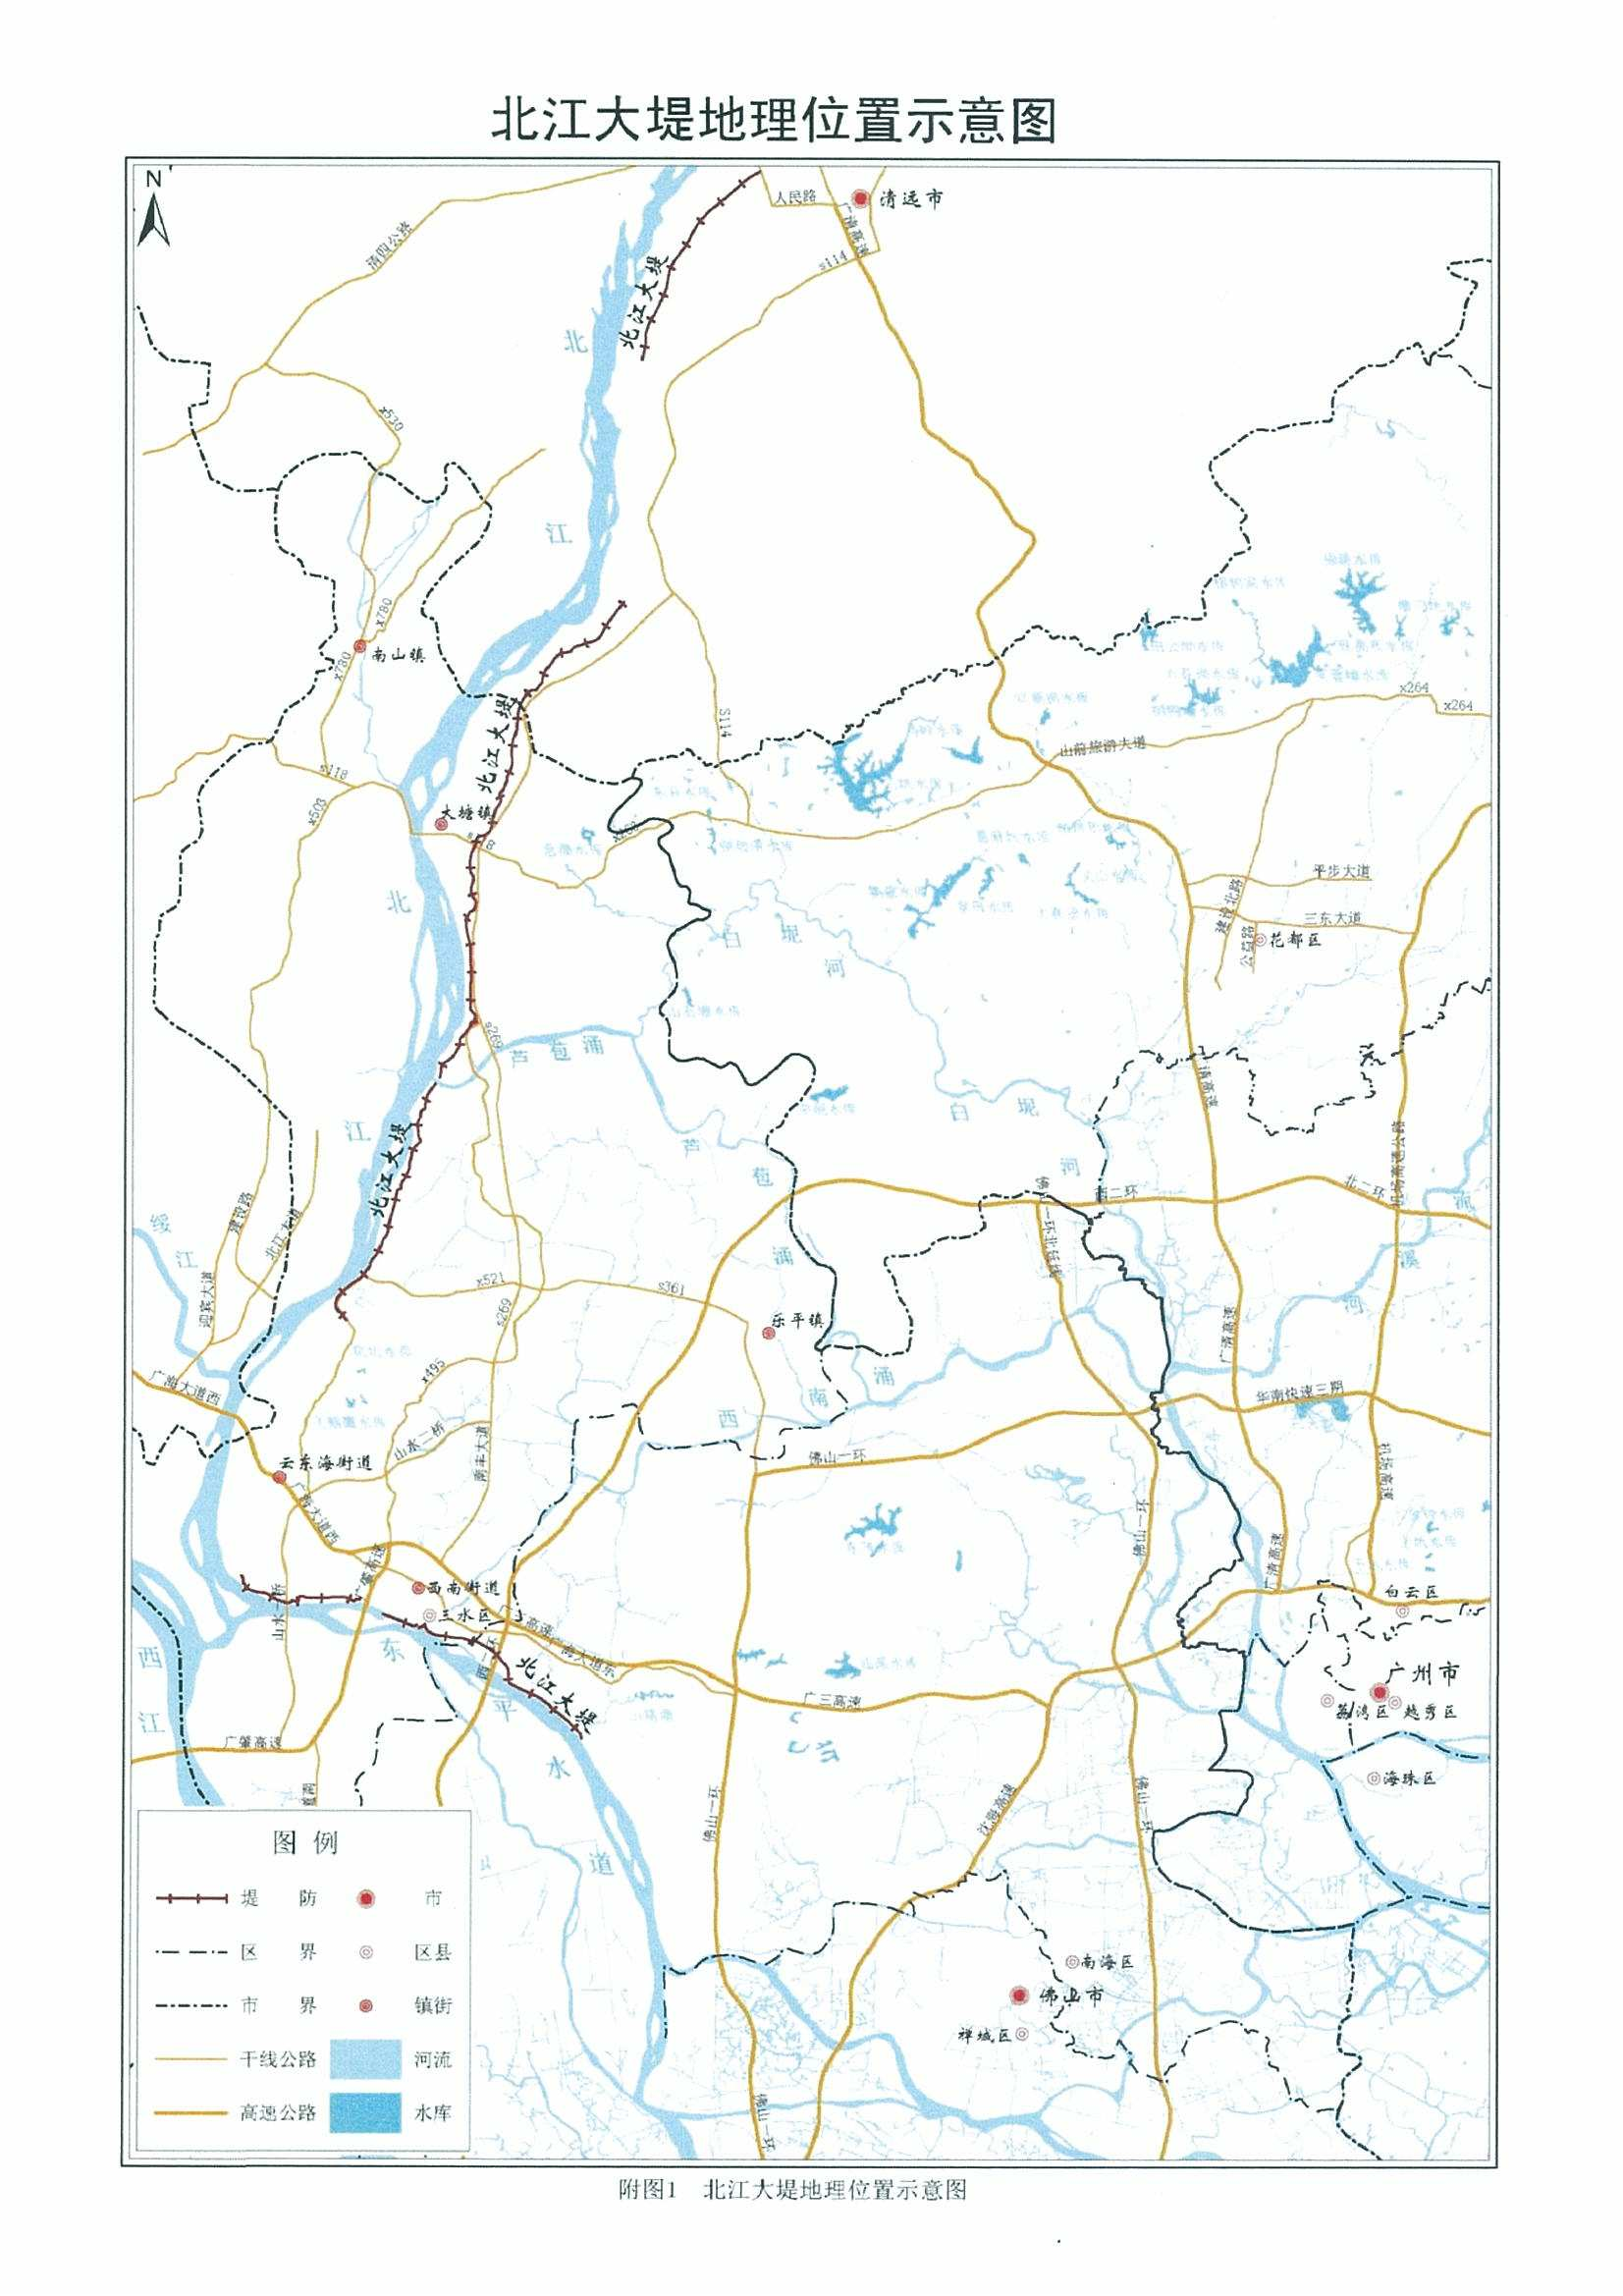
附图1
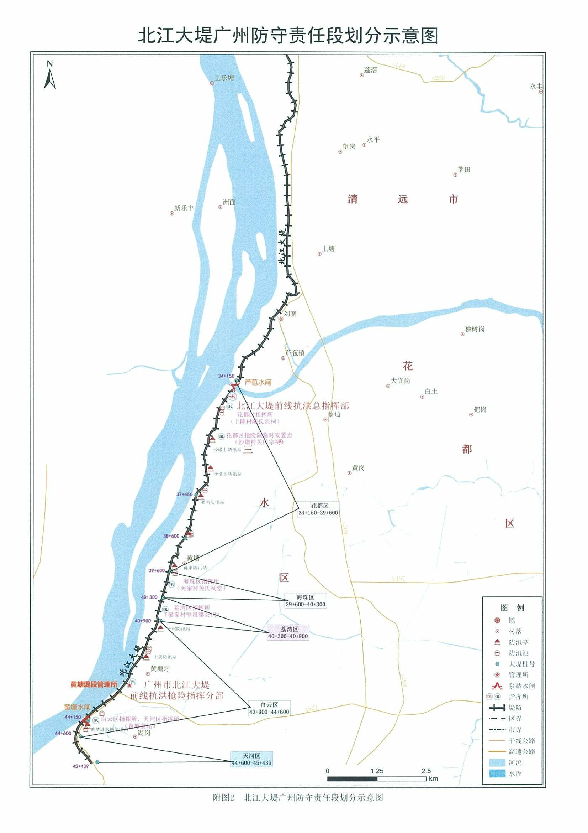
附图2
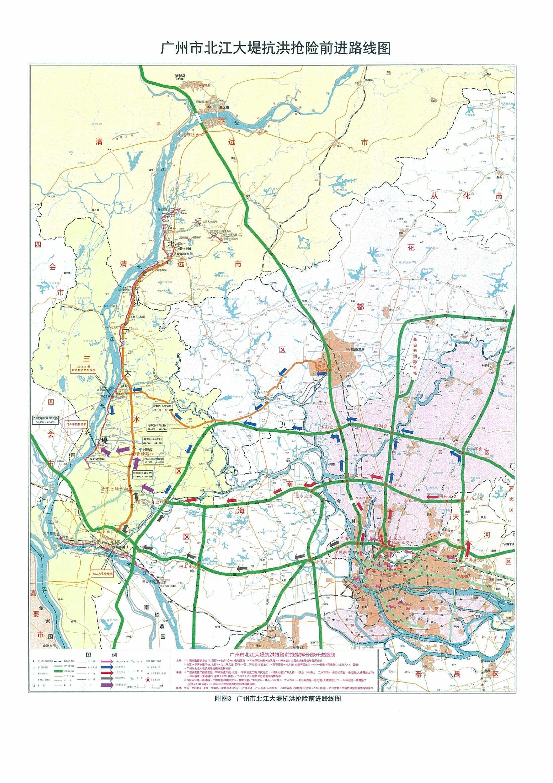
附图3
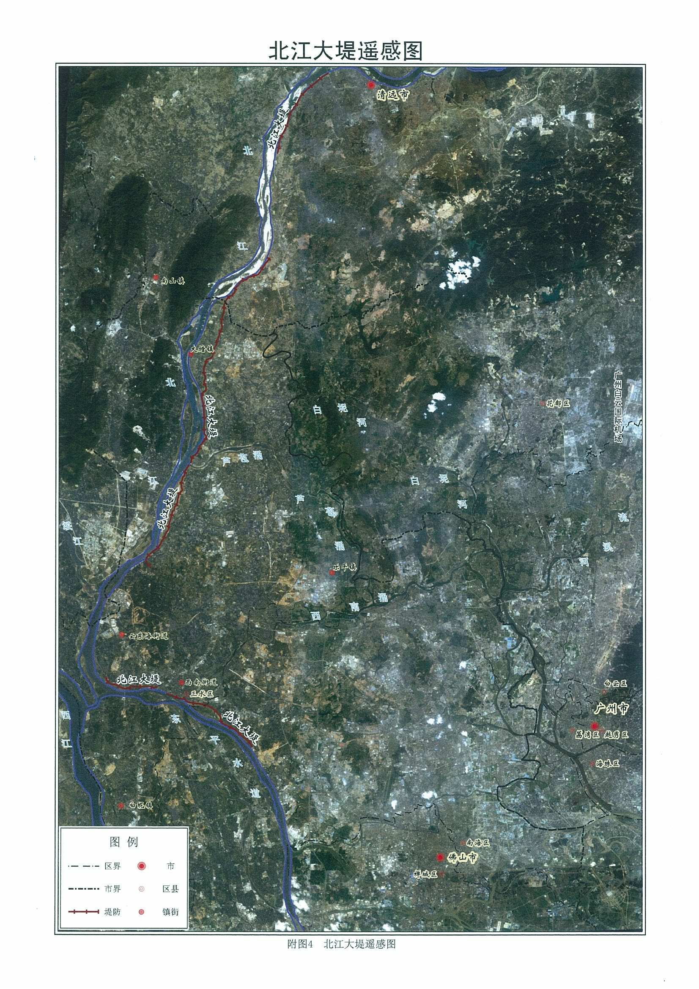
附图4

公开方式：主动公开

